Высшим Должностным Лицам
Российской Федерации

Гаранту Конституционных Прав
Президенту Российской Федерации

Апелляционной коллегии
Верховного Суда РФ

Генеральному Прокурору РФ

от Носителя Власти России
Вострягова Владимира Александровича

адрес: 432072, Ульяновск, бульвар Пензенский,
д. 19, кв. 119
паспорт: Y1- ВА № 606261, выдан 27.10.1989 г.
ОВД Заволжского РИК г. Ульяновска
копии: СМИ, общественным организациям и
населению России.

ОТКРЫТОЕ ТРЕБОВАНИЕ.

Являясь Высшими Должностными Лицами Российской Федерации, Вы: Президент РФ, Судьи Верховного Суда РФ и Генеральный Прокурор РФ, - несёте на себе бремя ответственности за сохранение Основ Конституционного Строя, гарантированного Конституцией РФ в статьях 1 - 17.
Конституция РФ однозначно определила и гарантирует СТАТУТ (правовое положение) и терминологию понятия многонационального народа России - Носитель Суверенитета и Единственный Источник Власти.
Из этого следует, что результат волеизъявления Источника Власти на любых выборах и референдумах должен определяться половиной Источника Власти, к которой добавлен хотя бы один голос.
Однако, в результате и Вашей халатности, в период с 1994 года по настоящее время была проведена манипуляция с терминологией в текстах федеральных законов «о выборах и референдумах РФ», которые стали определять Источник Власти РФ терминами, не соответствующими терминам, зафиксированным в статье 3 Конституции РФ.
Название Единого Источника Власти России, какими то «избирателями» и «участниками голосования» умаляет статут Носителей Власти России и унижает их Честь и Достоинство.
В качестве примера рассмотрим термин «Президент».
В одном случае – Президент Страны. В силу личных Достоинств, ему оказана Честь быть Главой государства. А в другом случае - президент общественной бани… Слово одно, но статут разный, – а Честь и Достоинство несоизмеримы.
Изменение статута Источника Власти России позволяет определять результат волеизъявления Носителей Власти всего лишь четвертью голосов от всего Источника Власти России!?
А это уже явное покушение на Основы Конституционного Строя РФ, обязывающее Генерального Прокурора немедленно приступить к предотвращению преступления и выявлению всех его участников, вне зависимости от имени, звания и должности.

6 апреля 2012 года я получил определение Верховного Суда РФ от 29.03.2012 года, за № АКПИ12-559 (судья Толчеев Н.К.).
В своём определении Верховный Суд отказал мне в принятии заявления о признании недействительными выборы Президента РФ, с правом обжалования в течение 15 дней.
Основания отказа:
1. Недействительность выборов Президента страны не затрагивает права, свободы и законные интересы заявителя????!!!!!
2. Данное постановление не затрагивает активное избирательное право, то есть право граждан Российской Федерации избирать в органы государственной власти, реализуемое ими в ходе избирательной кампании.
Личные психологические впечатления:
- за первый пункт судья должен получить пожизненный срок строгого режима.
- от второго пункта: - «Граждане имеют право только дойти до урны (с прахом Конституции РФ) и опустить бюллетень. А определение результата – не их свинячье дело…».
Но, главное, я оскорблён до глубины души циничностью определения, - всему народу России просто плюнули в лицо. Но это всё лирика.
Я не согласен с решением Суда по основаниям:
1. По факту определения Суда Источником Власти РФ является ЦИК РФ, ибо народ утратил право требовать оглашения достоверного результата своего волеизъявления. А значит, изменены Основы Конституционного Строя РФ, что недопустимо в принципе.
2. При подведении итогов голосования ЦИК РФ поразил неотчуждаемые права у 34.66 % граждан РФ. Особенно возмущает факт поражения в правах так называемых «бомжей» - людей со слабой волей, которых государство не только «кинуло» на произвол судьбы, - их, ещё живых, определи Мёртвыми Душами. А между тем вокзалы Москвы забиты живыми изгоями, имеющими по основаниям статьи 17 Конституции РФ неотчуждаемые права человека.
На основании выше изложенного, - Я, Носитель Власти России, качественно равной государственной, - Вострягов Владимир Александрович, считаю:
а). Состоявшиеся 4 марта 2012 года выборы Президента РФ НЕДЕЙСТВИТЕЛЬНЫМИ.
б). Федеральные законы «о выборах и референдумах» не соответствуют Конституции РФ и подрывают Основы Конституционного Строя РФ.

ДОКАЗАТЕЛЬСТВО.

1. По основаниям статьи 3, Конституции РФ, - народ является Единственным Источником Власти.
Его количество, всегда равное 100%, определяется ЦИК РФ перед каждыми выборами и референдумами.
Тогда:
а). Если народ Источник Власти, то каждый гражданин – неделимая КАПЛЯ ВЛАСТИ.
б). Но качество любой капли одного и того же источника абсолютно идентично качеству всего источника.
в). Только совокупность (слияние) всех капель, имеющих равное качество, ОБРАЩАЕТСЯ В КОЛИЧЕСТВО, то есть в государственную власть.
Из этого следует:
1. Каждый гражданин России – Носитель Власти, качественно равной государственной.
2. Носитель Власти НАДЕЛЯЕТ Властью, а не выбирает её, так как Власть принадлежит гражданину от рождения.
3. Только 50% + 1 Носитель Власти имеют право наделить легитимной Властью того или иного кандидата на Власть, либо принять то или иное решение на референдуме.
Любые измышления, о каких то «участниках выборов», являются попыткой захвата власти, - они все «от лукавого».
4. Обозначение Носителей Власти термином «избиратель», - умаляет их Достоинство и оскорбляет Личность каждого гражданина России.
5. Так как любой Носитель Власти является неделимой частью всего Источника Власти, то он несёт обязанность защищать Источник Власти вне зависимости от каких либо запретов и положений в Федеральных Законах РФ.
Обратимся к толковому словарю Русского Языка:
ИСТОЧНИК – то, что даёт начало чему-нибудь; откуда исходит что-нибудь.
НАДЕЛИТЬ – предоставить, дать что-н., снабдить.
НАЗНАЧИТЬ – поставить на какую-н. должность, работу.
ВЛАСТЬ – право и возможность распоряжаться кем-чем-нибудь, подчинять своей воле.
ИЗБИРАТЕЛЬ – тот, кто участвует в выборах или имеет на это право.
ВЫБОРЫ – избрание путём голосования (депутатов, главы государства, и т.д.)
ВЫБОРНОСТЬ – замещение должностей путём выборов, а не назначения.
Комментарии.
Толковый словарь Русского Языка однозначно указывает, что изменение (подмена) термина
«Носитель, назначающий на Власть», определяемый Конституцией РФ, на термин «избиратель, выбирающий политический товар» умаляет Достоинство и статут (правовое положение) Носителя Власти, а значит и всего Источника Власти.

17.02.2000 г. Заволжский суд г. Ульяновска подтвердил это утверждение определением, в котором житель Ульяновска Вострягов В.А. признан Носителем Власти России, качественно равной государственной.

11 июля 2000 года Заволжский суд города Ульяновска установил, что неучастие граждан в выборах признаётся и гарантируется Конституцией РФ, статьями 3, 29. 32, - как факт голосования «против всех» и не подлежит рассмотрению в суде.
А значит, - исключение в бюллетенях голосования графы «Против всех» противоречит Конституции РФ и, по сути, изменяет Основы Конституционного Строя.

12.04.1995 года Конституционный Суд РФ по запросу Госдумы и 18.02.2002 года Верховный Суд РФ по моему заявлению за № 80-Г02-2, - ОДНОЗНАЧНО УСТАНОВИЛИ общее, базовое количество граждан, равняющееся 100%, в котором содержится прямое большинство или минимум голосов, определяющих результат любых выборов и референдумов.
1. «В 1995г. Госдума РФ направила в Конституционный Суд запрос о том, как понимать выражение «общее число депутатов Госдумы», используемое в тексте Конституции (ст.ст. 108, 117) – либо это количество депутатов, которое может быть избрано, то есть 450 человек, либо это число фактически избранных депутатов, чьи полномочия действуют в конкретный период времени, то есть реальный списочный состав, который может насчитывать меньше 450 человек, если часть депутатов выбыла».
Конституционный Суд своим постановлением от 12.04.1995 г. уточнил, что «общее число депутатов Госдумы», упоминаемое в тексте Конституции РФ, надо истолковывать как установленное Конституцией их число, то есть 450 человек вне зависимости от того, какое количество депутатов действует в данный момент».
Опубликовано в комментариях к Конституции РФ П.Ш. Лозовским и Б.А. Райзбергом, изд. дом «ИНФРА-М», 2002 год.
ПРИМЕЧАНИЕ. Госдума является по своей сути аналогом всего Источника Власти РФ и действует от Его Имени в период между выборами и референдумами. И если Закон установил, что Госдума может принимать решения исходя только от своего общего числа, - значит и волеизъявление Источника Власти будет легитимным только в случае, если оно исходит от общего числа избирателей, определённого Центральной Избирательной комиссией на каждые выборы и равное 100%.

2. Решение Верховного Суда России прямо указывает, что «только весь многонациональный народ в целом, является источником власти России, а не отдельные лица».

На основании выше изложенного следует:
1. 4 марта 2012 года на выборах Президента Российской Федерации участвовало 65,34% Источника Власти Российской Федерации - выборы состоялись.
2. «ЗА» избрание Президентом Путина В.В. изъявило волю 41,9% Источника Власти РФ.
Путин не набрал 50% + 1 волеизъявление Источника Власти России.
Выборы недействительны.
3. Вследствие опубликования недостоверных результатов волеизъявления Носителей Власти, - ЦИК РФ нарушил Основы Конституционного Строя и узурпировал Власть Народа РФ.

ТРЕБУЮ
от Апелляционной коллегии
Верховного Суда РФ

1. Отменить определение Верховного Суда РФ от 29.03.2012 года, за № АКПИ12-559 об отказе в принятии моего заявления о признании недействительными выборы Президента РФ, состоявшиеся 4.04.2012 года.
2. На основании волеизъявления значительного меньшинства Источника Власти РФ на выборах по избранию Президента РФ, а именно – 41,9 % голосов «ЗА», состоявшихся 4 марта 2012 года, - признать выборы недействительными.
3. Признать термины о статуте и понятии многонационального народа России в текстах федеральных законов «о выборах и референдумах РФ» не соответствующими терминам, зафиксированным в статье 3, Конституции РФ.

ТРЕБУЮ
от Гаранта Конституционных Прав
Президента Российской Федерации

1. Принять действенные меры по восстановлению Основ Конституционного Строя РФ и возвращению всей полноты Власти народам России, узурпированной ЦИК РФ.
2. По основаниям статьи 85 Конституции РФ приостановить решение ЦИК РФ о выборах Президента РФ, состоявшиеся 4 марта 2012 года.

ТРЕБУЮ
от Генерального Прокурора РФ

1. Возбудить уголовное дело по факту попытки изменения Основ Конституционного Строя РФ и узурпации Власти ЦИК РФ.

Прилагаю:
1. Копию определения Верховного Суда РФ от 29.03.2012г.
2. Копию определения Верховного Суда РФ от18.02.2002 года за № 80-Г02-2.
3. Копию определения Заволжского суда г. Ульяновска от 17.02.2000 г.
4. Копию определения Заволжского суда г. Ульяновска от 11.07.2000 г.

Честь имею, Носитель Власти России - Вострягов Владимир Александрович.

19.04.2012г. Вострягов

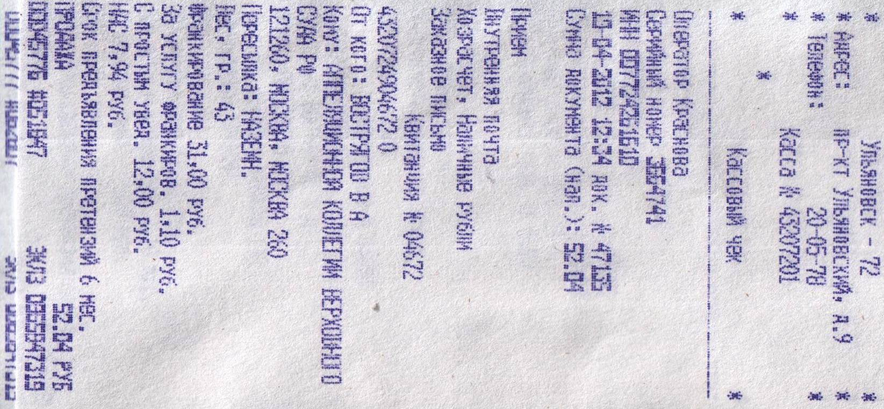

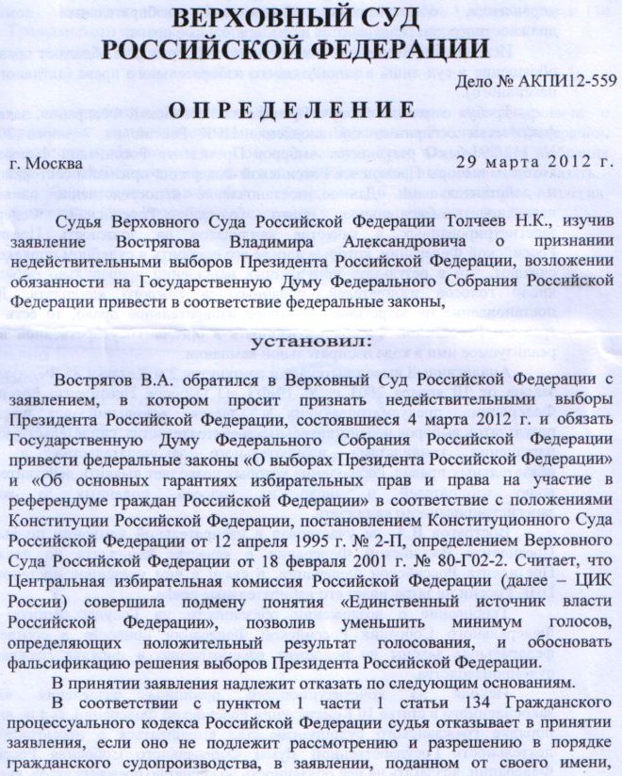

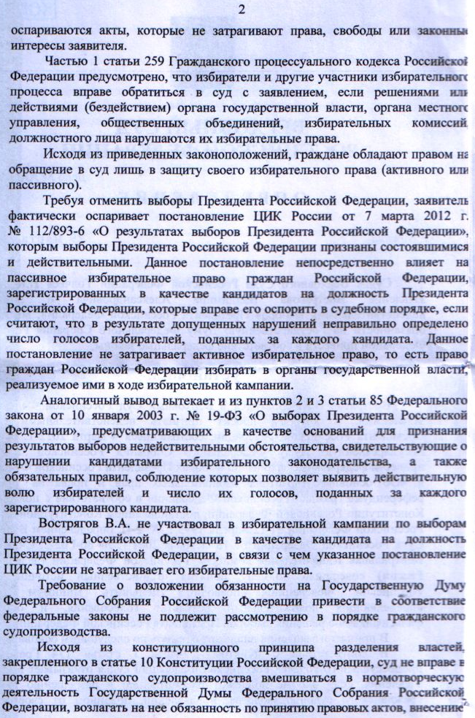

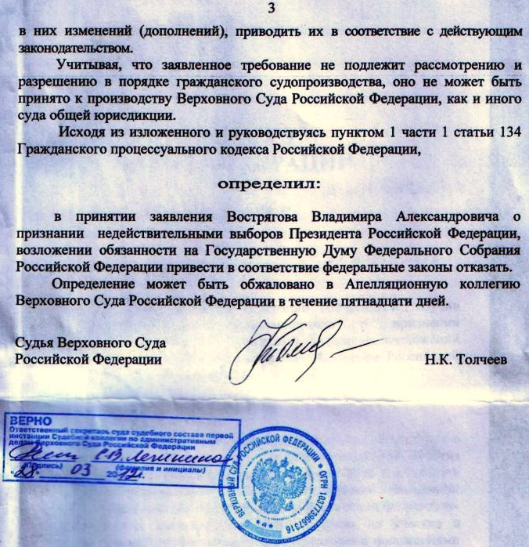

верховный суд российской федерации

Дело № 80-Г02-2
определение

Судебная коллегия по гражданским делам Верховного Суда Российской Федерации в составе
председательствующего
Судьи М.Н.Лаврентьевой
судей Г.В.Макарова и В.Н.Пирожкова

рассмотрела в судебном заседании от 18 февраля 2002 г. гражданское дело по заявлению Вострягова Владимира Александровича к Ульяновской областной избирательной комиссии. Окружной избирательной комиссии по Ульяновскому одномандатному избирательному округу № 181 о возложении обязанности учесть его волеизъявление по итогам голосования по выборам депутатов в Государственную Думу РФ 19.12.99 г., по выборам Президента РФ 26.03.2000 г., по кассационной жалобе Вострягова В.А. на решение Ульяновского областного суда от 25 декабря 2001 г., которым постановлено: «Вострягову Владимиру Александровичу отказать в удовлетворении заявленных требований».
Заслушав доклад судьи Верховного Суда РФ Макарова Г.В., Судебная коллегия

установила:

Вострягов В.А. обратился в суд с заявлением к Ульяновской областной избирательной комиссии и просил обязать комиссию учесть его волеизъявление по итогам голосования по выборам депутатов Государственной Думы РФ и по выборам Президента РФ как голосование «против всех кандидатов». В обоснование заявления указал на то. что принял участие в выборах депутатов Государственной думы на избирательном участке № 814 19.12.99 г. и выборах Президента РФ на избирательном участке № 748 г.Ульяновска 26.03.2000 г. Бюллетени для голосования предусматривали возможность голосования «Против всех кандидатов», о чем в них имелась соответствующая строка. Получив бюллетени для голосования и не доверяя избиркому, он не заполнил и не опустил бюллетени в ящик для голосования, оставил их у себя. При подведении итогов выборов избирком учел его как участника выборов, однако его воля, направленная «Против всех кандидатов», учтена не была. Тем самым. Ульяновская областная избирательная комиссия нарушали требования ст.З. ст. 17 Конституции РФ, поскольку его воля как носителя власти, каковым он является согласно ст.З Конституции, должна быть учтена при подведении итогов выборов независимо от соблюдения им процедуры голосования, предусмотренной законодательством о выборах.
Просил обязать ульяновскую областную избирательную комиссию признать его носителем власти России, а не избирателем, и учесть его волю по итогам названных выборов как голосование « Против всех кандидатов».
По делу постановлено приведенное выше решение.
В кассационной жалобе Вострягова В.А. указывается о несогласии с решением суда, ставится вопрос о его отмене и новом рассмотрении дела с учетом дополнительно заявленных требований. В обоснование жалобы указано на то, что суд первой инстанции рассмотрел дело без решения вопроса о недоверии к избиркому; при неправильном толковании ст.З Конституции РФ и без учета дополнительного заявления о несоответствии ФЗ «О выборах» Конституции РФ.
Проверив материалы дела и обсудив доводы кассационной жалобы, судебная коллегия Верховного Суда РФ не находит оснований для ее удовлетворения по следующим основаниям.
При вынесении решения суд считал установленным и исходил из того, что Вострягов В.А. получил избирательные бюллетени на выборах 19.12.99 г. и 26.03.2000 г., но не заполнил их и не опустил в ящик для голосования, тем самым он не принял участие в голосовании и не выразил свою волю на выборах депутатов Государственной Думы и Президента РФ путем тайного голосования. По собственному усмотрению он не пожелал реализовать свое право избирать депутатов Государственной Думы и Президента РФ, а следовательно, воля Вострягова В.А. не могла быть учтена по итогам выборов и на Ульяновскую областную избирательную комиссию не может быть возложена такая обязанность. По этим же основаниям такая обязанность не может быть возложена и на Окружную избирательную комиссию по Ульяновскому одномандатному избирательному округу № 181. Не правомерны и требования Вострягова В.А. о возложении обязанности на Ульяновскую областную избирательную комиссию признать его носителем власти поскольку это не относится к компетенции избирательных комиссий. Не может быть возложена такая обязанность и на Окружную избирательную комиссию. В Конституции РФ предусмотрено такое понятие как источник власти. Статьей 3 Конституции определено, что единственным источником власти является ее многонациональный народ.
Данная конституционная формула исходит из того, что только весь многонациональный народ в целом, а не отдельные лица, есть единственный источник власти в РФ.
При указанных обстоятельствах, заявление Вострягова является несостоятельным, не основанным на Конституции РФ и федеральных законах, а поэтому удовлетворению оно не подлежит.
Кроме того, заявление Востряговым В.А. подано в суд с пропуском без уважительных причин предусмотренного ст.234 ГПК РСФСР трехмесячного срока. Итоги голосования, результаты выборов депутатов Государственной Думы Федерального Собрания РФ и Президента РФ были опубликованы в 2000 г. Вострягов обратился в суд с заявлением в октябре 2001 г.
Судебная коллегия находит данное суждение правильным, так как оно основано на установленных по делу обстоятельствах. В решении приведены положения Конституции РФ и других федеральных законов, на основании которых рассмотрено заявление Вострягова В.А. при их правильном толковании.
Доводы жалобы заявителя об ошибочности решения суда не могут быть признаны обоснованными и они направлены на переоценку установленных судом обстоятельств.
На основании изложенного, руководствуясь ст.305 ГПК РСФСР. Судебная коллегия
определила:
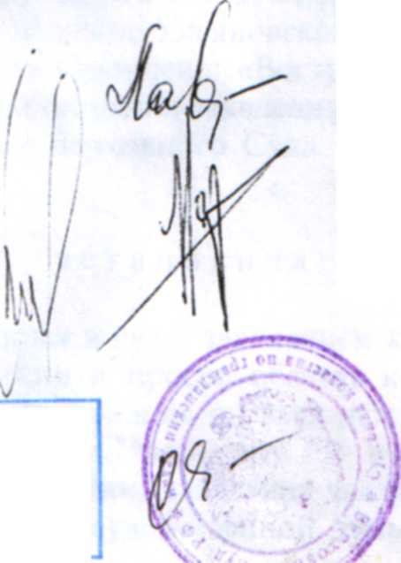
решение Ульяновского областного суда от 25 декабря 2001 г. оставить без изменения, а кассационную жалобу Вострягова В.А. - без удовлетворения.

Председательствующий Судья: М.Н. Лаврентьева

Судьи: Г.В. Макаров
В.Н. Пирожков

нк

Копия верна: Ответственный секретарь
Веоховного Суда РФ

